**Canción folclórica española “Sevillanas Boleras”**

**Lección 1**

1. La canción folclórica “Sevillanas Boleras” - ¿cuál podría ser su origen?
2. ¿Cuál es el character de la pieza?
3. Escucha la canción:

<https://www.youtube.com/watch?v=GB-C0kg2N64>

<https://www.youtube.com/watch?v=-QefStB0KRo>

<https://www.youtube.com/watch?v=_-iFFj7JbL4>

1. ¿Qué instrument musical podría acompañar esta canción?
2. Toca el ritmo de la canción.

*Ejemplo de una lección de Teoría:*

<https://youtube.com/shorts/8RyTC9XeiT8?feature=share>

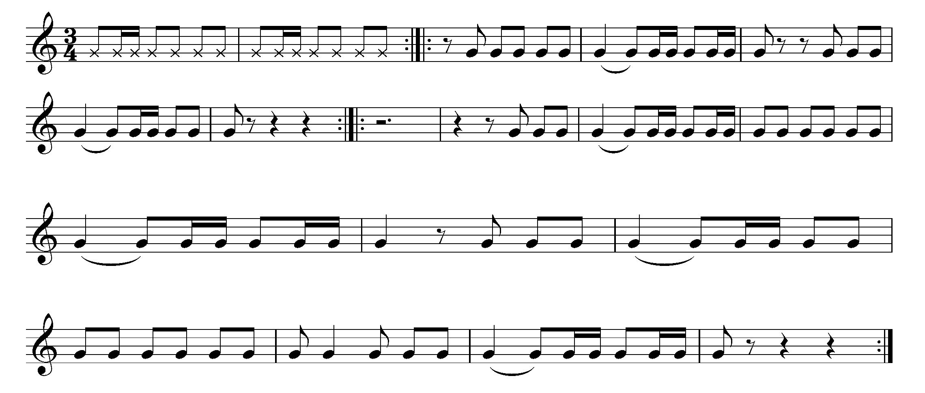

1. Cantar la melodía de la canción

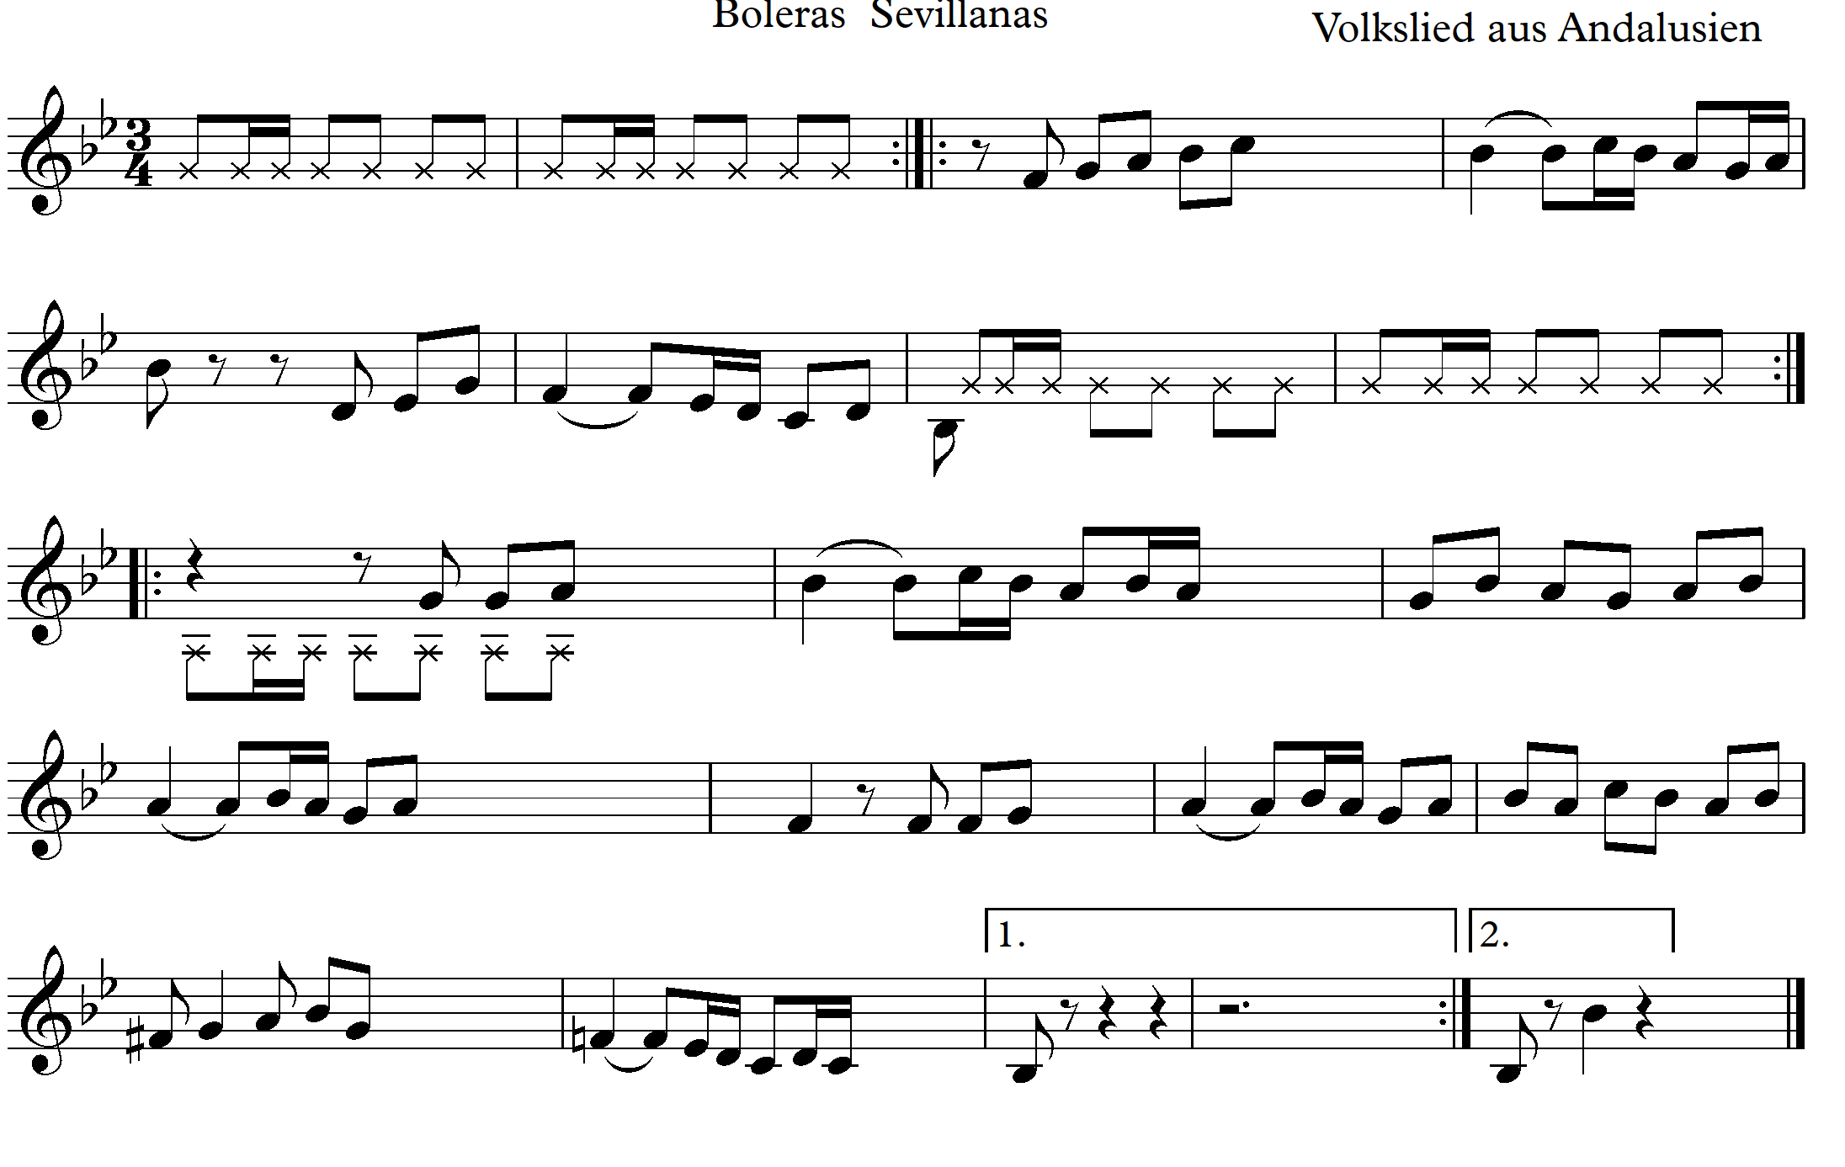

1. Crear una secuencia a partir de este motivo.

*Ejemplo de una lección de teoría:*

<https://youtube.com/shorts/kr_Oi8ATxTY>

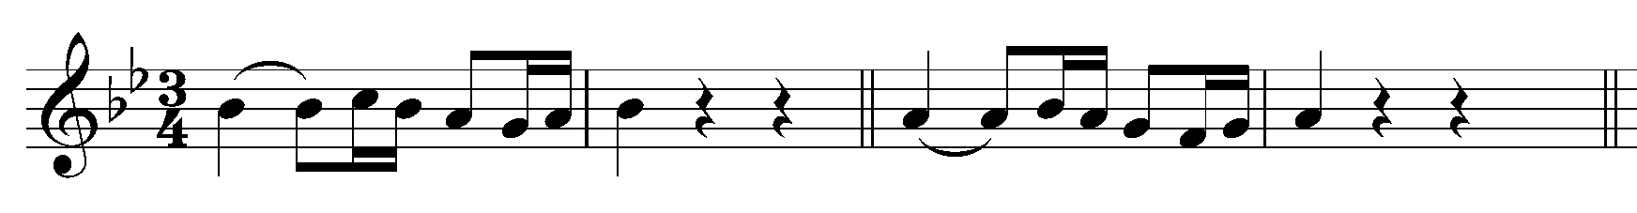

1. Cantar la melodía y tocar el ritmo en los interludios

*Ejemplo de una lección de teoría:*

<https://youtu.be/cV9mlaonHrM>

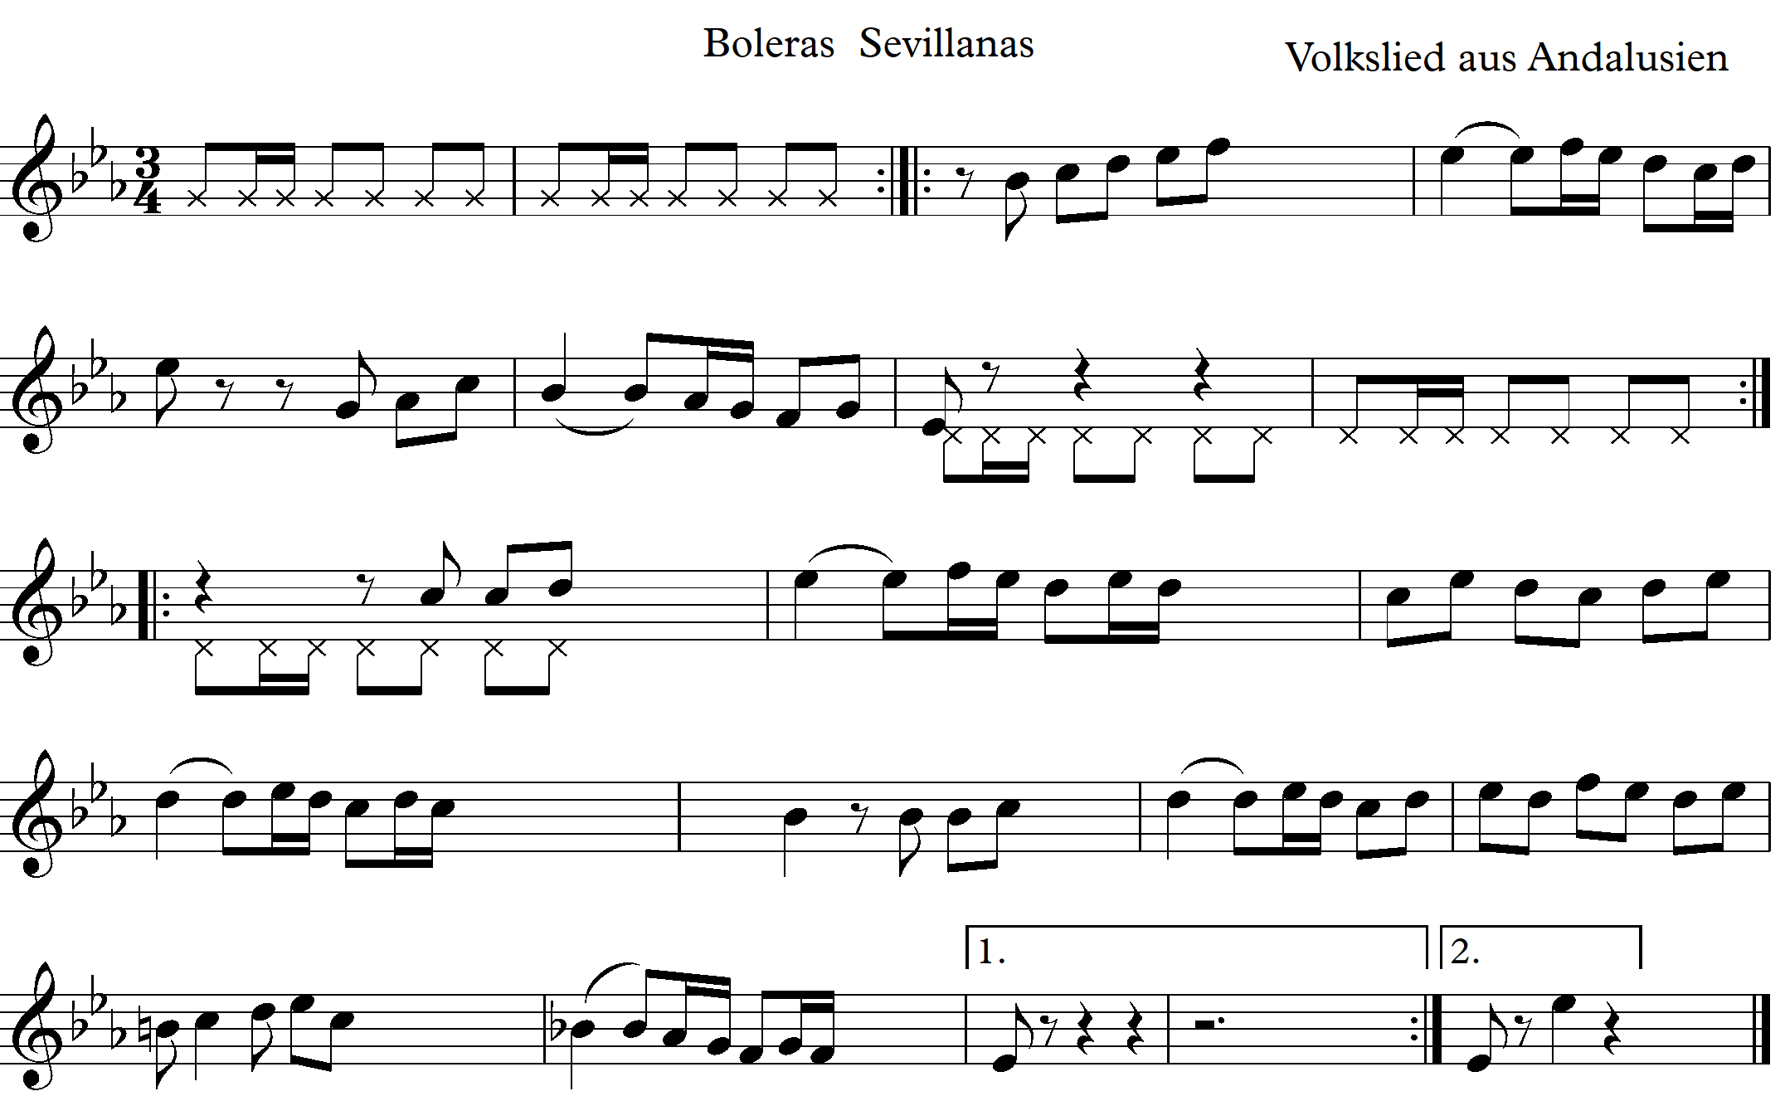

**Lesson 2**

1. Repasar el ritmo aprendido en la lección anterior.

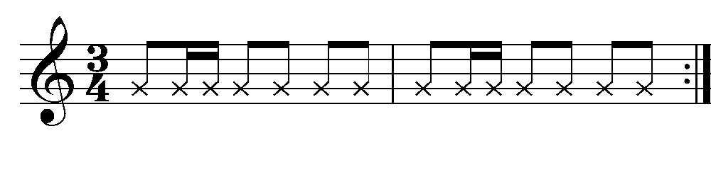

2. Cantar la secuencia aprendida en la lección anterior.



3. Escala de Si bemol Mayor

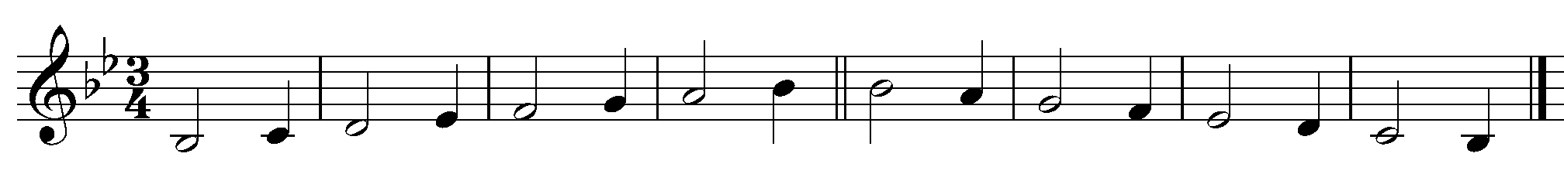

4. La escala con acompañamiento rítmico.

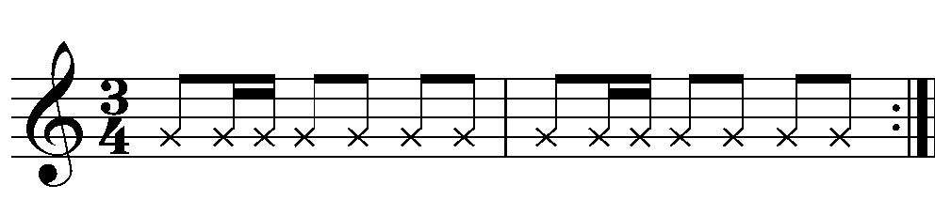

5. Escala de Sol menor armónico con acompañamiento rítmico. ¿Por qué se elige esta escala? Porque hay una modulación breve a Sol menor.

6. Dividir la clase en dos grupos. El grupo 1 canta Si bemol Mayor, y el grupo 2 canta Sol menor al mismo tiempo. Repetir el ejercicio con el ritmo dado.

7. Canción folclórica española a tres con un solo.

*Ejemplo de una lección de teoría:*

<https://youtu.be/6Zwl5ei4YVc>

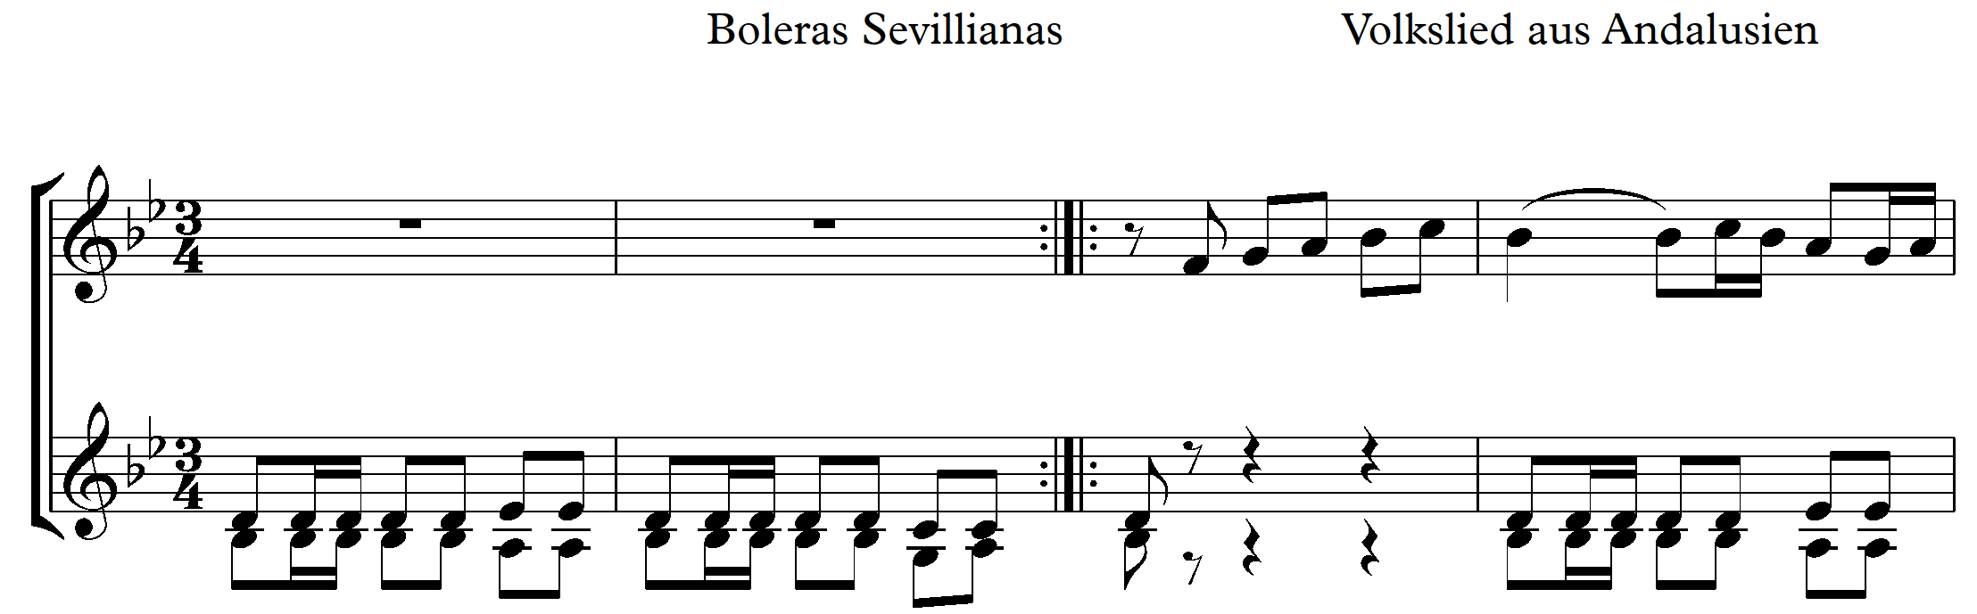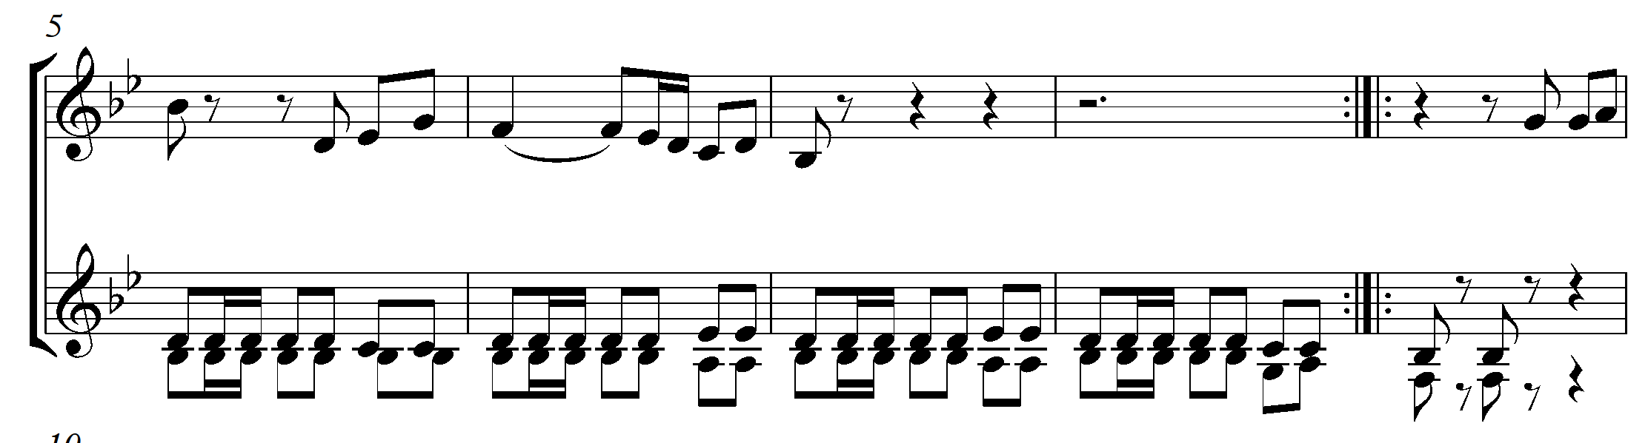

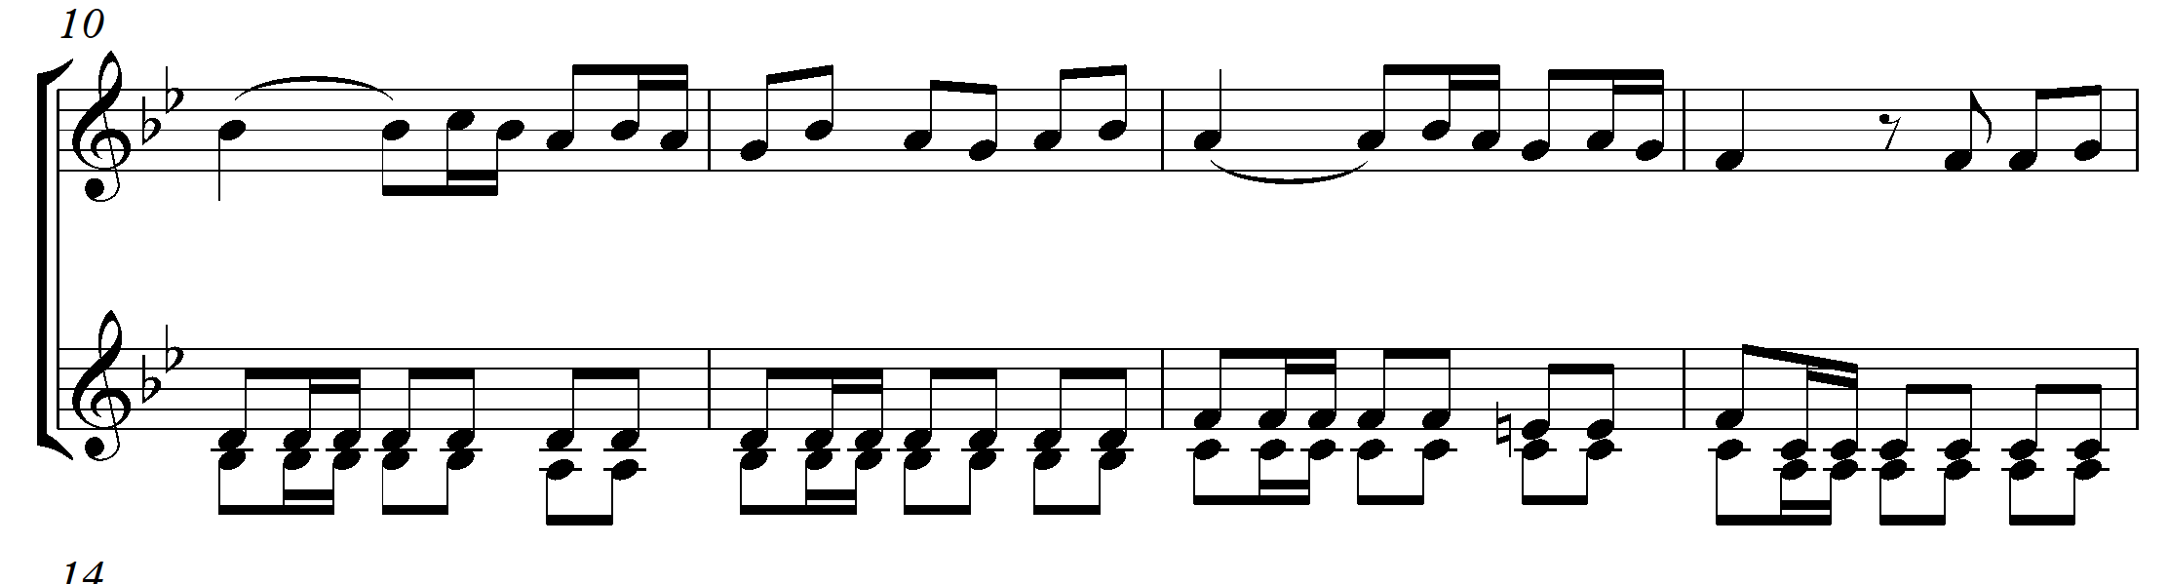

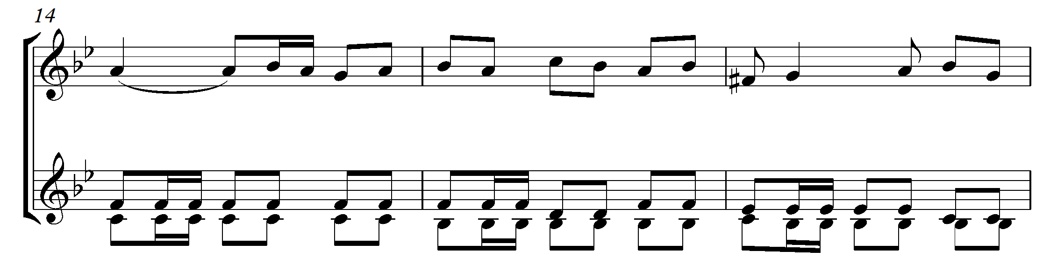

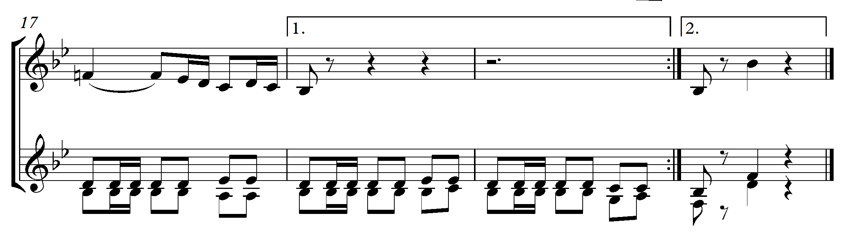

7. Añade un acompañamiento rítmico, preferentemente con castañuelas.

8. Spanish folk song for three voices an a soloist.

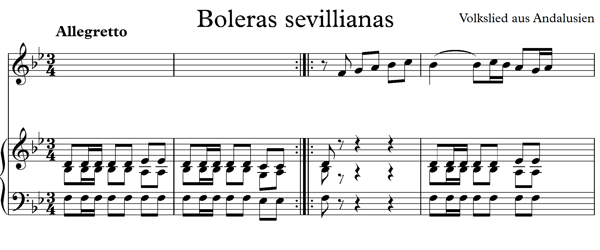

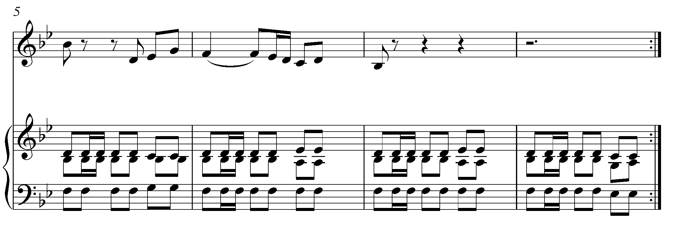

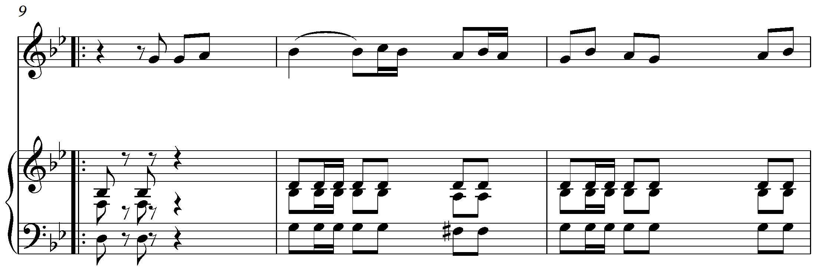

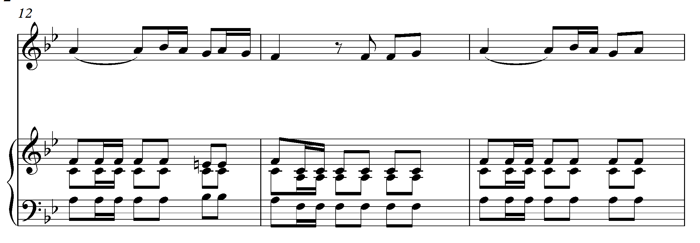

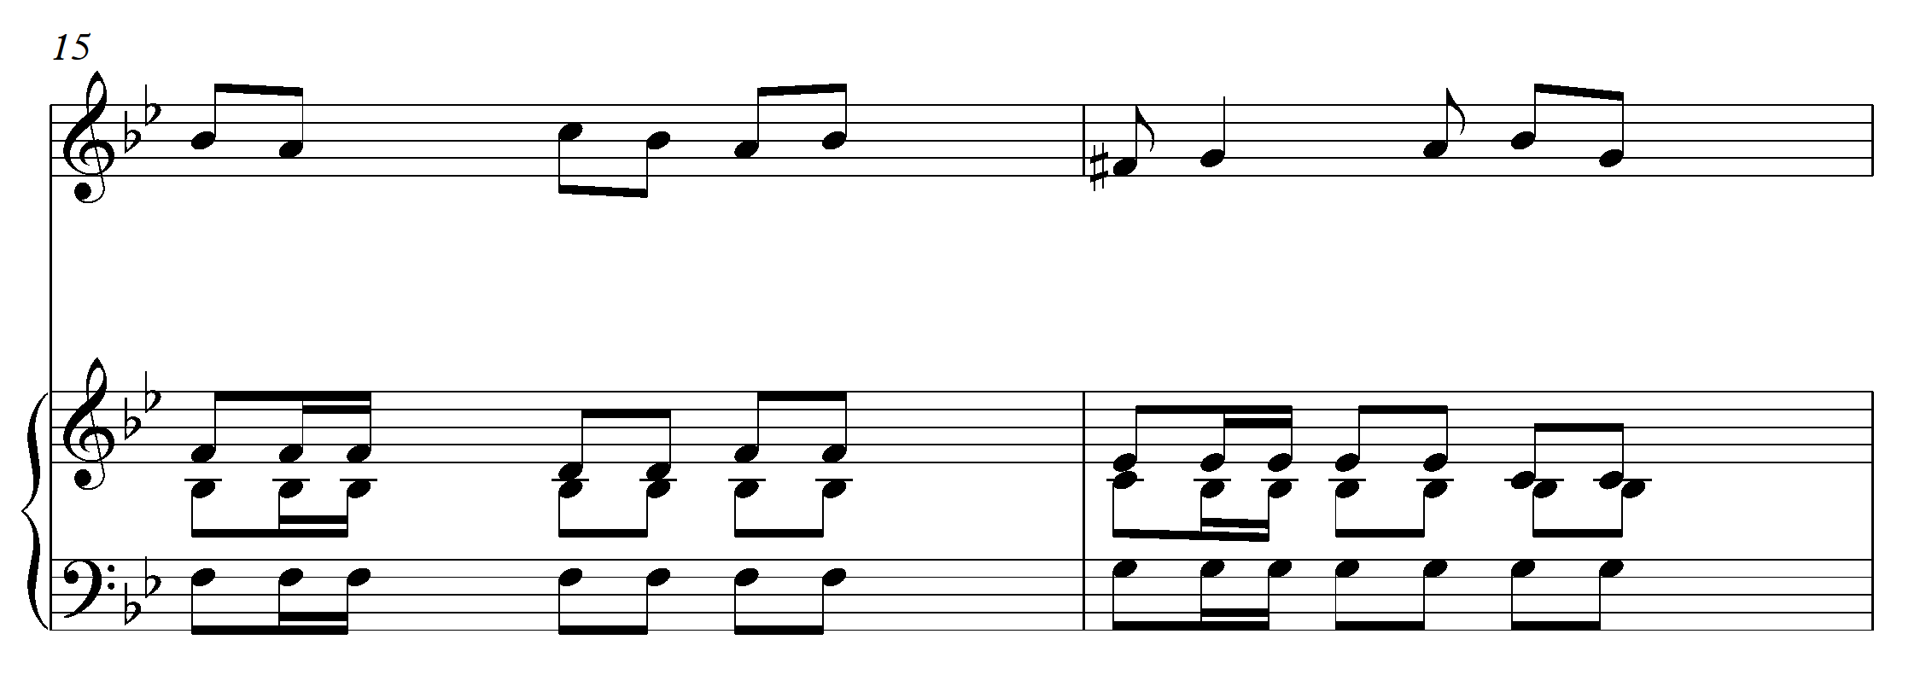

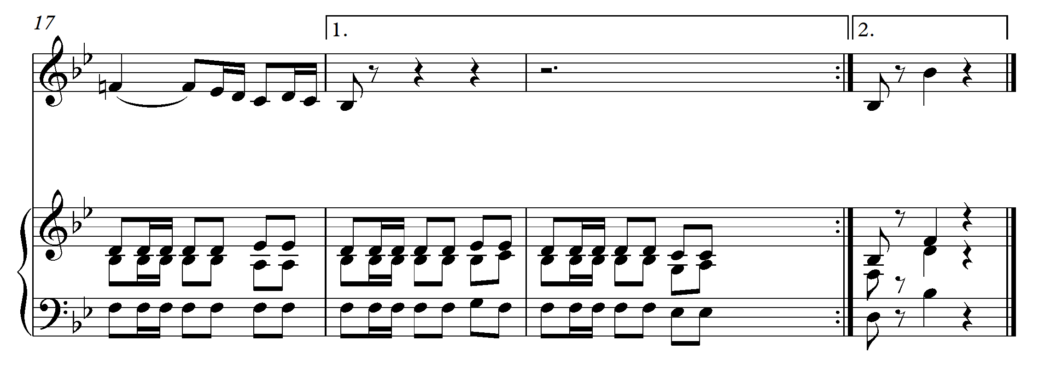

9. Versión en Re bemol Mayor.

